Τίτλος Παραδοτέου:

Οδηγός διαχείρισης εξυπηρετητών βιντεοροών τύπου WOWZA 3.0
έκδοση 1.0

Περιεχόμενα
1. Εισαγωγή 2
2. Αρχική Εγκατάσταση 3
2.1 Προετοιμασία 3
2.1.1 Προτεινόμενες Προδιαγραφές Συστήματος 3
2.1.2 Java 3
2.1.3 Installers 3
2.1.4 Άδεια Χρήσης 3
2.2 Οδηγίες Εγκατάστασης 5
2.3 Εγκατάσταση ή Ενεργοποίηση Πρόσθετων Πακέτων 7
3. Βασικές Ρυθμίσεις Παραμέτρων 8
3.1 Εφαρμογές (Applications) 8
3.2 Δημιουργία Εφαρμογών 8
4. Διαχείριση Wowza Media Server 10
4.1 Απομακρυσμένη διαχείριση ροών 10
4.2 Απομακρυσμένη διαχείριση εξυπηρετητή 10
4.3 Χρήσιμοι Σύνδεσμοι 14
5. Οδηγός Αναβάθμισης 17

Εισαγωγή
O οδηγός διαχείρισης εξυπηρετητών βιντεοροών τύπου WOWZA απευθύνεται στου τεχνικούς υπεύθυνους οι οποίοι θα αναλάβουν την εγκατάσταση και διαχείριση των Wowza Media Servers όπως επίσης και των απαραίτητων πακέτων λογισμικού. Συγκεκριμένα το παρόν κείμενο αποτελεί έναν βήμα-προς-βήμα οδηγό προκειμένου ο τεχνικός υπεύθυνος να κάνει την αρχική εγκατάσταση του εξυπηρετητή και των πρόσθετων πακέτων που απαιτούνται για την ομαλή λειτουργία του εξυπηρετητή. Επίσης δίνονται κάποιες οδηγίες σχετικά με την απομακρυσμένη διαχείριση τόσο του εξυπηρετητή όσο και των βιντεοροών.
Οι ενότητες 2 και 3 περιγράφουν αναλυτικά τα βήματα που θα πρέπει οι τεχνικοί να ακολουθήσουν για να αποκτήσουν ένα πλήρως λειτουργικό περιβάλλον Wowza, το οποίο θα μπορούν να χρησιμοποιήσουν για την αναμετάδοση των βιντεοροών των IP cameras και καταγραφή τους χρησιμοποιώντας συμπληρωματικά με τα υπόλοιπα υποσυστήματα που θα χρησιμοποιηθούν.
Στη ενότητα 4, γίνεται αναφορά στα διαθέσιμα διαχειριστικά εργαλεία του Wowza παραθέτοντας κάποια στιγμιότυπα οθόνης. Στην υπο-ενότητα 4.3, οι τεχνικοί υπεύθυνοι θα βρουν συνδέσμους που θα τους φανούν χρήσιμοι ύστερα από την εγκατάσταση, στους οποίους περιγράφονται διάφορες διαθέσιμες λειτουργίες του Wowza Media Server αλλά και οδηγίες επίλυσης πιθανών προβλημάτων που μπορεί να προκύψουν.
Τέλος στην ενότητα 5 υπάρχουν οδηγίες αναβάθμισης του λογισμικού.

Αρχική Εγκατάσταση
Στο παρόν κεφάλαιο θα γίνει εκτενής περιγραφή των βημάτων εγκατάστασης του Wowza Media Server όπως επίσης και των απαραίτητων ρυθμίσεων για την πρώτη εκκίνηση του εξυπηρετητή.

Προετοιμασία

Προτεινόμενες Προδιαγραφές Συστήματος
Στο παρακάτω πίνακα αναφέρονται οι προτεινόμενες προδιαγραφές συστήματος στο οποίο θα εγκατασταθεί ο Wowza Media Server.
Επεξεργαστής | Dual Quad-Core or a single Hex-Core, 3.00 GHz or better
Μνήμη RAM | 8GB
Σκληρός/οί Δίσκος/οι | 2 ή περισσότεροι σε RAID 0 (striping)
Δίκτυο | 2Gbps ή περισσότερο

Java
O Wowza Media server είναι μια Java εφαρμογή η οποία χρησιμοποιεί το Java Runtime Environment (JRE). Το JRE είναι διαθέσιμο μέσω των παρακάτω εκδόσεων Java πακέτων:
- Java Development Kit (JDK)
- Java Server JRE
- Java JRE
Περισσότερες πληροφορίες σχετικά με τα διαθέσιμα Java πακέτα μπορείτε να βρείτε στον παρακάτω σύνδεσμο:
http://www.oracle.com/technetwork/java/javase/downloads/index.html

Installers
Ο Wowza Media Server υποστηρίζει 32-bit και 64-bit λειτουργικά συστήματα και JRE (Java Runtime Environment). Η τρέχουσα έκδοση είναι η Wowza Media Server 3.6.3, build 8031, η οποία ανακοινώθηκε 01/11/2013. Στον παρακάτω σύνδεσμο μπορείτε να βρείτε τους διαθέσιμους installers για τα διαφορετικά λειτουργικά συστήματα που υποστηρίζονται (Windows, Mac, Linux RPM, Debian, Solaris Unix)
Installers: | http://www.wowza.com/pricing/installer

Άδεια Χρήσης
Για την ομαλή χρήση του λογισμικού, η άδεια χρήσης και το κλειδί ενεργοποίησης είναι απαραίτητα. Ο τύπος της άδειας χρήσης που ικανοποιεί τις ανάγκες του έργου είναι η Perpetual σύμφωνα με την οποία η αγορά του λογισμικού γίνεται εφάπαξ και αφορά ένα αντίγραφο του λογισμικού είτε εγκαθίσταται σε φυσική είτε σε εικονική μηχανή. Αυτό πρακτικά σημαίνει ότι για κάθε επιπλέον αντίγραφο θα πρέπει να γίνεται και η αντίστοιχη προμήθεια/αγορά μιας νέας άδειας χρήσης. Περισσότερες πληροφορίες σχετικά με τις άδειες χρήσης μπορούν να βρεθούν εδώ:
http://www.wowza.com/pricing

Για την εκτεταμένη δοκιμαστική χρήση του λογισμικού προτείνεται η προμήθεια δωρεάν άδειας Developer η οποία επεκτείνει τη βασική δοκιμαστική χρήση σε 180 ημέρες. Περισσότερες πληροφορίες μπορείτε να βρείτε εδώ:
http://www.wowza.com/media-server/developers/license

Η ολοκλήρωση της ενεργοποίησης της άδειας και το κλειδί γίνονται γνωστά μέσω email που αποστέλλεται αμέσως μετά την αγορά του λογισμικού. Για παράδειγμα, το Τμήμα Πληροφορικής και Τηλεπικοινωνιών του ΕΚΠΑ, προμηθεύτηκε μία(1) άδεια χρήσης τύπου Perpetual του λογισμικού Wowza Media Server για τις ανάγκες ζωντανής μετάδοσης των μαθημάτων του στο Διαδίκτυο. Ακολουθεί δείγμα μιας άδειας χρήσης και το συνοδευτικό e-mail το οποίο αποστέλλεται κατά την αγορά της άδειας.

Hello Pantelis Balaouras of University of Athens,

Thank you for completing the upgrade information for your FREE upgrade to Wowza Media Server 3.
Το κλειδί άδειας χρήσης αποθηκεύεται στο αρχείο Server.License το οποίο βρίσκεται στο φάκελο [install-dir]/conf. Κάθε νέο κλειδί προστίθεται σε αυτό το αρχείο.
Your new license keys are:

XXXXX-XXXXX-XXXXX-XXXXX-XXXXX-XXXXX-XXXXXXXXXXXX

XPLEASE READ THIS INFORMATION ABOUT THE PERPETUAL LICENSE:

1. Ensure that you have removed all earlier versions and have destroyed your Wowza Pro or Wowza Media Server 2 (old) license keys.
2. Refer to the Wowza Media Software User Guide for license key installation instructions.
3. A separate unique license key is required for each instance of Wowza Media Server and each paid AddOn.
4. Wowza Media Server Perpetual edition is further restricted-see the Wowza Media Software EULA for details and restrictions.

Please print this email and keep it in a safe place for future reference.

GETTING STARTED

QUICK START. The Wowza Media Server Quick Start Guide is a very short and quick tutorial to get you started with Wowza Media Server. Get it online at http://www.wowza.com/forums/content.php?3

USER'S GUIDE. The comprehensive Wowza Media Server User's Guide is included in your download of Wowza Media Server and is available online at http://www.wowzamedia.com/resources/WowzaMediaServer_UsersGuide.pdf

NOTE: Java 6 (a.k.a. 1.6) or later is required for deployment of Wowza Media Server 3 software. You can download the latest Java JRE or JDK from http://www.oracle.com/technetwork/java/javase/downloads/index.html

NEED HELP? Our forums are packed with up to date information and assistance. Visit the forums at http://www.wowzamedia.com/forums/

Thank you for choosing Wowza Media Systems

Sincerely,
The Wowza Team

Οδηγίες Εγκατάστασης

- Πρόγραμμα Εγκατάστασης
To λογισμικό είναι διαθέσιμο στη σελίδα http://www.wowza.com/pricing/installer.
Επιλέξτε το Linux DEB Installation. Κάντε δεξί κλικ, αντιγράψτε το URL (Copy link location στο Firefox) και στη συνέχεια, μέσω του κελύφους εντολών του συστήματος, οδηγηθείτε στο directory /us/local και εκτελέστε την εντολή wget με όρισμα το URL του installer που αντιγράψατε. Παράδειγμα:
wget http://www.wowza.com/downloads/WowzaMediaServer-3-x-y/WowzaMediaServer-3.x.y.deb.bin

- Εγκατάσταση λογισμικού
Στη συνέχεια ακολουθείστε τις οδηγίες installation του Linux DEB installation, όπως αναφέρονται στη σελίδα http://www.wowza.com/pricing/installer και παρατίθενται παρακάτω:
sudo chmod +x WowzaMediaServer-3.x.y.deb.bin
sudo ./WowzaMediaServer-3.x.y.deb.bin
Οι παραπάνω εντολές είναι απαραίτητες για την εκτέλεση του binary αρχείου εγκατάστασης και την εγκατάσταση του WOWZA Media Server. Κατά την εγκατάσταση δημιουργείται νέος κατάλογος όπου το όνομά του περιέχει την έκδοση. Επίσης, δημιουργεί ένα link WowzaMediaServer που δείχνει στην τρέχουσα έκδοση.
Ο κατάλογος εγκατάστασης είναι ο: /usr/local/WowzaMediaServer
Το λογισμικό εγκαθίσταται με δικαιώματα χρήστη root.

- Άδεια Χρήσης
Προσθέστε το κλειδί της άδειας χρήσης στο αρχείο /usr/local/WowzaMediaServer/conf/Server.license

- Διαμόρφωση Τείχους Προστασίας
Για την ομαλή λειτουργία του Wowza Media Server θα πρέπει να διαμορφωθεί κατάλληλα το τείχος προστασίας έτσι ώστε οι χρησιμοποιούμενες πόρτες από το Wowza να είναι διαθέσιμες και ελεύθερες. Πιο συγκεκριμένα, στον παρακάτω πίνακα αναφέρονται οι πόρτες που χρησιμοποιεί ο Wowza Media Server εξ ‘ορισμού:

TCP 1935 | RTMP/RTMPE/RTMPT/RTSP
TCP 8084-8085 | JMX/Console monitoring and administration
TCP 8086 | Administration
UDP 6970-9999 | RTP UDP streaming

- Προσθήκη Ports
O Wowza Media Server χρησιμοποιεί εξ ‘ορισμού μόνο την πόρτα 1935 για να κάνει streaming. Προκειμένου ο Wowza Media Server να υποστηρίξει επιπλέον πρωτόκολλα, είναι απαραίτητη τόσο η προσθήκη των ακόλουθων ports στο αρχείο VHost.xml που βρίσκεται στο φάκελο /usr/local/WowzaMediaServer/conf/ όσο και η ρύθμιση του τείχους προστασίας. Στον παρακάτω πίνακα αναφέρονται οι επιπλέον πόρτες στις οποίες θα πρέπει να έχει πρόσβαση ο Wowza Media Server.
TCP 80 | Apple HTTP Live Streaming (HLS), Adobe HTTP Dynamic Streaming (HDS), Microsoft Smooth Streaming, MPEG-DASH streaming, RTMPT
TCP 443 | RTMPS, HTTPS
TCP 554 | RTSP
Σημείωση: Ο Wowza Media Server δεν έχει τη δυνατότητα διαμοιρασμού των πρόσθετων ports. Συνεπώς, κανένα πρόγραμμα ή υπηρεσία δεν πρέπει να χρησιμοποιεί ταυτόχρονα τα παραπάνω ports.

- Έναρξη/Τερματισμός Wowza Media Server
Α. Standalone εφαρμογή
Χρησιμοποιώντας το κέλυφος εντολών,
Έναρξη: Οδηγηθείτε μέσα στο φάκελο bin του φακέλου εγκατάστασης του λογισμικού και τρέξτε το εκτελέσιμο script startup.sh
cd /us/local/WowzaMediaServer/bin
./startup.sh
Τερματισμός: Οδηγηθείτε μέσα στο φάκελο εγκατάσταση του λογισμικού και τρέξτε το εκτελέσιμο script startup.sh
cd /usr/local/WowzaMediaServer/bin
./shutdown.sh
Σημείωση: Κατά την πρώτη έναρξη του Wowza Media Server ως standalone εφαρμογή, θα σας ζητηθεί να καταχωρήσετε το κλειδί άδειας χρήσης που σας εστάλη μέσω email. Αφού πληκτρολογήσετε το κλειδί, μπορείτε να το βρείτε στο αρχείο
/usr/local/WowzaMediaServer/conf/Server.license

Β. Υπηρεσία (Προτείνεται)
Χρησιμοποιώντας το κέλυφος εντολών,
Έναρξη: Εκτελέστε την ακόλουθη εντολή
/etc./init.d/WowzaMediaServer start
Τερματισμός: Εκτελέστε την ακόλουθη εντολή
/etc/init.d/WowzaMediaServer stop

- Επιβεβαίωση επιτυχούς εγκατάστασης
Ανοίξτε ένα φυλλομετρητή και πληκτρολογήστε την παρακάτω διεύθυνση:
http://[wowza-ip-address]:1935
(όπου wowza-ip-address η διεύθυνση του συτήματος που έχει εγκατασταθεί ο Wowza Media Server) Θα σας επιστραφεί η έκδοση του λογισμικού που έχει εγκατασταθεί.

Εγκατάσταση ή Ενεργοποίηση Πρόσθετων Πακέτων
Επιπλέον, απαιτούνται να εγκατασταθούν τα παρακάτω πρόσθετα πακέτα.

Πρόσθετο Πακέτο | Περιγραφή
LiveStreamRecord | API για τον έλεγχο της καταγραφής των ζωντανών μεταδόσεων είτε μέσω web-based διεπαφής χρήστη, είτε μέσω http url ερωτημάτων είτε προγραμματιστικά.  Περισσότερες πληροφορίες και οδηγίες εγκατάστασης θα βρείτε στο README.html που βρίσκεται στο συμπιεσμένο αρχείο που θα κατεβάσετε.  Σημείωση: Το πακέτο είναι ενσωματωμένο από την έκδοση 3.5 και δε χρειάζεται επιπλέον εγκατάσταση.
MediaCasterStreamManager | Flash εργαλείο το οποίο χρησιμοποιείται ως διεπαφή για το MediaCasterStreamManager API. Χρησιμοποιείται για την έναρξη, τερματισμό, καταγραφή των streams των IP cameras. Περισσότερες πληροφορίες και οδηγίες εγκατάστασης θα βρείτε στο README.html που βρίσκεται στο συμπιεσμένο αρχείο που θα κατεβάσετε.
MediaSecurity | Πακέτο ασφάλειας των ροών. SecureToken, RTMP authentication, RTSP authentication, StreamNameAlias, secure streaming (RTMPE, RTMPTE and RTMPS).  Περισσότερες πληροφορίες και οδηγίες εγκατάστασης θα βρείτε στο README.html που βρίσκεται στο συμπιεσμένο αρχείο που θα κατεβάσετε.  Σημείωση: Το πακέτο είναι ενσωματωμένο από την έκδοση 3.5 και δε χρειάζεται επιπλέον εγκατάσταση.
StreamNameAlias | Πακέτο για την υποστήριξη aliases για τα ονόματα των ροών. Στην περίπτωση των Open Courses θα χρησιμοποιηθεί για τη δημιουργία μοναδικών urls των ζωντανών μεταδόσεων.  Περισσότερες πληροφορίες και οδηγίες εγκατάστασης θα βρείτε στο README.html που βρίσκεται στο συμπιεσμένο αρχείο που θα κατεβάσετε.

Όλα τα διαθέσιμα πακέτα απεικονίζονται στο σύνδεσμο
http://www.wowza.com/forums/content.php?10-addon-packages.

Οι οδηγίες εγκατάστασης των πρόσθετων πακέτων, βρίσκονται συγκεντρωμένες ως παράρτημα του παρόντος κειμένου.

Βασικές Ρυθμίσεις Παραμέτρων
Στο παρόν κεφάλαιο θα γίνει αναφορά στις βασικές ρυθμίσεις παραμέτρων που πρέπει να γίνουν αμέσως μετά την αρχική εγκατάσταση του Wowza Media Server. Σε αυτές τις ρυθμίσεις περιλαμβάνονται η δημιουργία και η ρύθμιση παραμέτρων των απαραίτητων εφαρμογών (applications) για την επίτευξη των υποστηριζόμενων ροών και η χρήση των πρόσθετων πακέτων (add-on packages) για την προσθήκη επιθυμητών λειτουργικοτήτων του εξυπηρετητή. Στο συνοδευτικό υλικό θα βρείτε όλα τα απαραίτητα αρχεία για την αρχική παραμετροποίηση του Wowza εξυπηρετητή.

Εφαρμογές (Applications)
Όλες οι υπηρεσίες ροών ελέγχονται μέσω της δημιουργίας και ρύθμισης παραμέτρων των εφαρμογών (applications). Μια καινούρια εφαρμογή ορίζεται δημιουργώντας ένα φάκελο μέσα στο κατάλογο /usr/local/WowzaMediaServer/applications. Για παράδειγμα, έστω ότι θέλουμε να δημιουργήσουμε μια καινούρια εφαρμογή με όνομα my application, τότε δημιουργούμε τον ακόλουθο φάκελο:
/usr/local/WowzaMediaServer/applications/myapplication
Μια εφαρμογή εξυπηρετεί είτε ζωντανή αναμετάδοση είτε video-on-demand (vod) σε διάφορους τύπους ροής.
Οι ρυθμίσεις παραμέτρων κάθε εφαρμογής αποτυπώνονται σε ένα XML αρχείο με όνομα Application.xml το οποίο τοποθετείται σε φάκελο με το όνομα της εφαρμογής μέσα στο φάκελο /usr/local/WowzaMediaServer/conf. Δηλαδή, για κάθε εφαρμογή υπάρχει και ένας φάκελος μέσα στο conf με όνομα ίδιο με την εφαρμογή και περιέχει το Application.xml της εφαρμογής. Για παράδειγμα το xml αρχείο της εφαρμογής myapplication θα έχει όνομα Application.xml και το τοποθετούμε στην τοποθεσία:
/usr/local/WowzaMediaServer/conf/myapplication

Δείγμα ενός Application.xml μπορείτε να βρείτε στο φάκελο
/usr/local/WowzaMediaServer/conf

Δημιουργία Εφαρμογών
Στην παρούσα φάση, o Wowza Media Server webcast.gunet.gr διαθέτει 5 ενεργές εφαρμογές live streaming οι οποίες φαίνονται στον παρακάτω πίνακα:

Εφαρμογή | Περιγραφή
live | Μετάδοση από PC με WME χωρίς password/token
rtplive | Ζωντανή Μετάδοση από IP camera χωρίς secure token
rtpliverec | Ζωντανή Μετάδοση από IP camera και καταγραφή
securestreaming | Ζωντανή Μετάδοση από PC με WME με password χρησιμοποιώντας τα ModuleRTMPAuthenticate και ModuleOnConnectAuthenticate
securestreamingrtp | Ζωντανή Μετάδοση από IP camera με token χρησιμοποιώντας τα ModuleRTMPAuthenticate και ModuleSecureToken.

Για κάθε εφαρμογή δημιουργήστε αντίστοιχο φάκελο με το όνομα της εφαρμογής μέσα στους φακέλους:
/usr/local/WowzaMediaServer/applications
και
/usr/local/WowzaMediaServer/conf

και στη συνέχεια προσθέστε το XML αρχείο ρυθμίσεων παραμέτρων της κάθε εφαρμογής μέσα στον αντίστοιχο φάκελο της μέσα στον κατάλογο conf. Στο συνοδευτικό υλικό σας δίνονται οι φάκελοι με τα XML αρχεία όπως πρέπει να βρίσκονται μέσα στον κατάλογο conf.

Διαχείριση Wowza Media Server

Απομακρυσμένη διαχείριση ροών

Για την έναρξη, τερματισμό και παύση μετάδοσης ροών μπορεί να χρησιμοποιηθεί ο σύνδεσμος:
http://[Wowza IP Address]:8086/streammanager/index.html
Απαιτείται η παροχή ονόματος χρήστη και κωδικού. Αυτά δηλώνονται στο αρχείο /conf/admin.password που βρίσκεται υπό το κύριο κατάλογο εγκατάστασης του Wowza Media server.
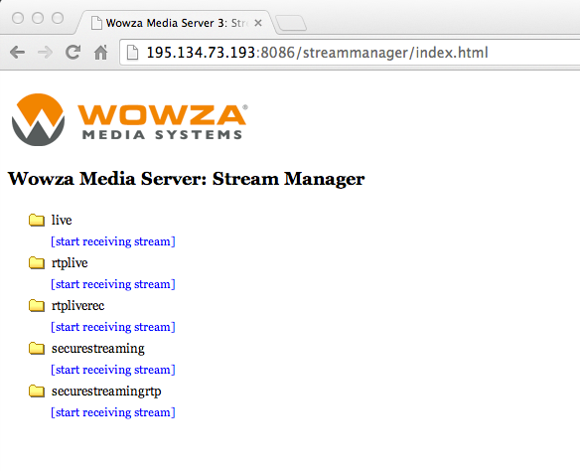

Απομακρυσμένη διαχείριση εξυπηρετητή

Η διαχείριση του Wowza Media Server είτε τοπικά είτε απομακρυμσμένα είναι δυνατή χρησιμοποιώντας τις επεκτάσεις JMX και την εφαρμογή Jconsole. Η εφαρμογή αυτή εγκαθίσταται μαζί με το JDK (Java Development Kit). Ενδεικτικός κατάλογος εγκατάστασης σε συστήματα Windows XP είναι ο C:\Program Files\Java\jdk1.6.0_20\bin.
Εξ ‘ορισμού, η τοπική διαχείριση είναι ενεργοποιημένη ενώ η απομακρυσμένη διαχείριση είναι απενεργοποιημένη. Για την ενεργοποίηση και ρύθμιση των παραμέτρων απομακρυσμένης διαχείρισης ακολουθήστε τις οδηγίες που βρίσκονται στο σύνδεσμο:
http://www.wowza.com/forums/content.php?217#jmx

Το αρχείο ρυθμίσεων για την απομακρυσμένη διαχείριση μέσω JMX και JConsole είναι το
/usr/local/WowzaMediaServer/conf/Server.xml

Κατά την εκκίνηση του Jconsole προκειμένου να συνδεθείτε με τον απομακρυσμένο Wowza εξυπηρετητή, ο παρακάτω σύνδεσμος:
service:jmx:rmi://[Wowza IP_Address]:8084/jndi/rmi:// [Wowza IP_Address]:8085/jmxrmi
και το όνομα χρήστη και κωδικός που βρίσκονται στο αρχείο /conf/jmxremote.password

Στιγμιότυπα απομακρυσμένης διαχείρισης από την εφαρμογή JConsole

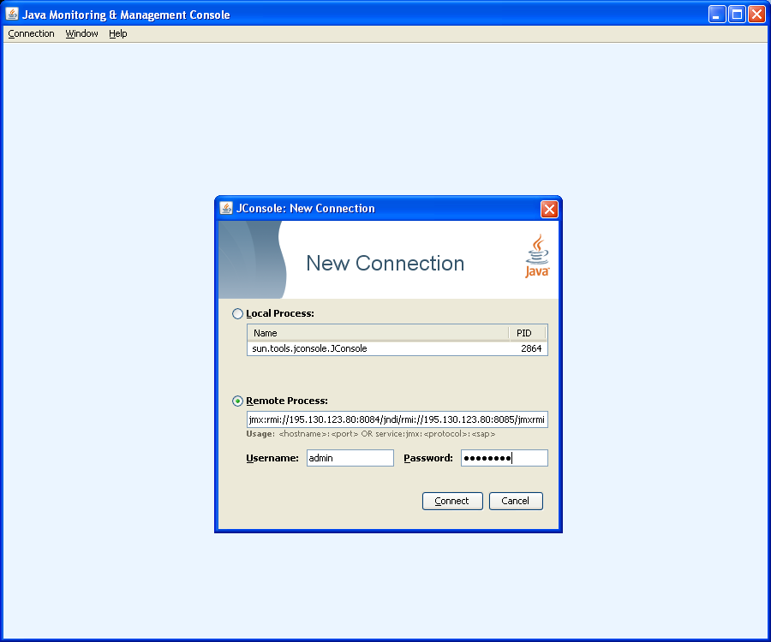

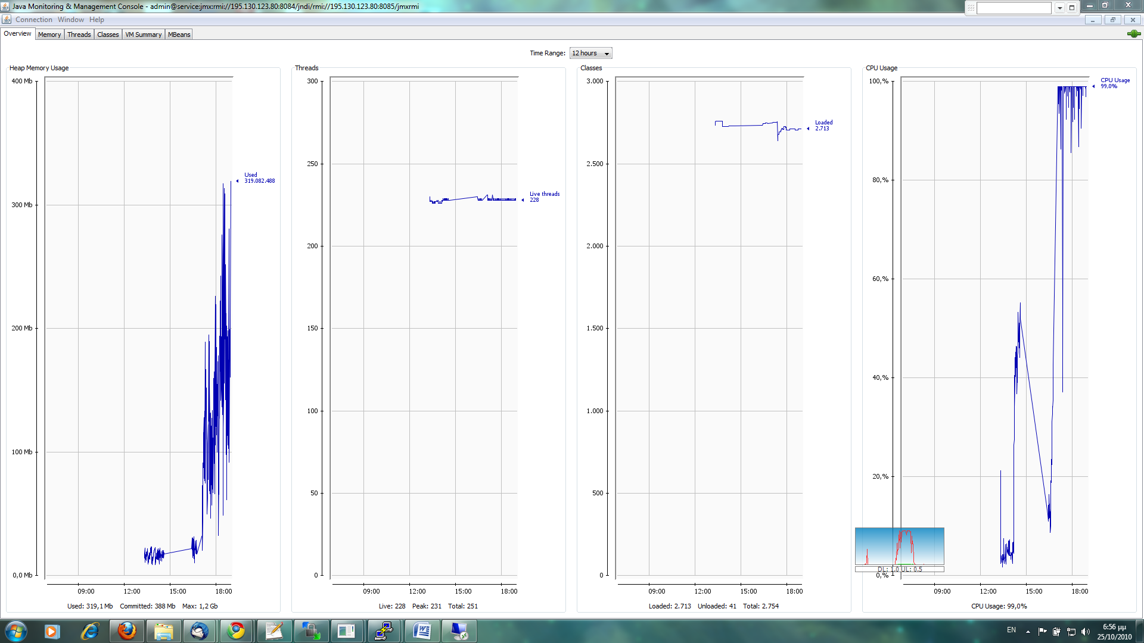

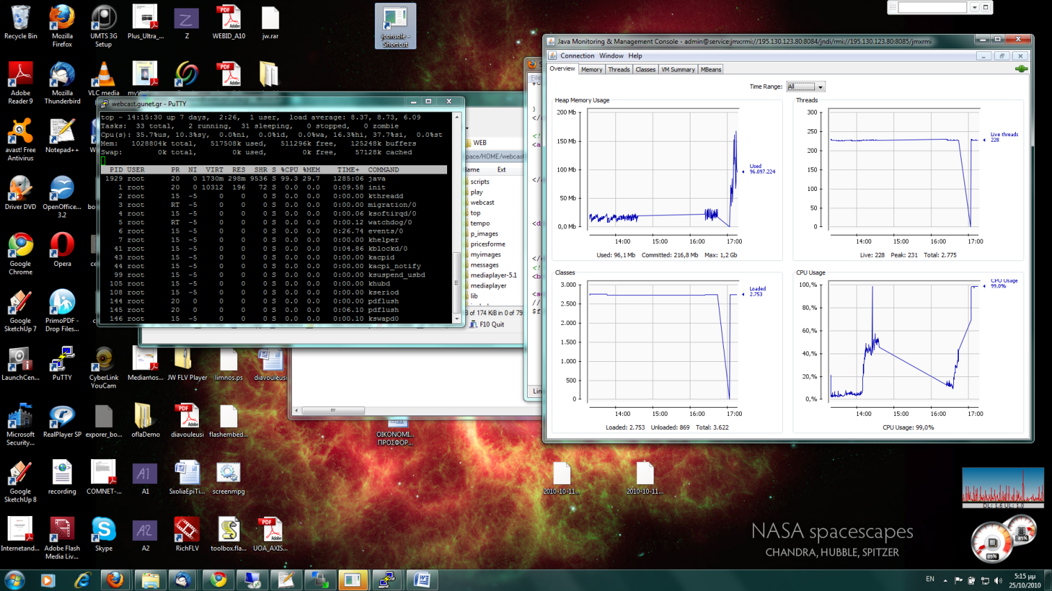

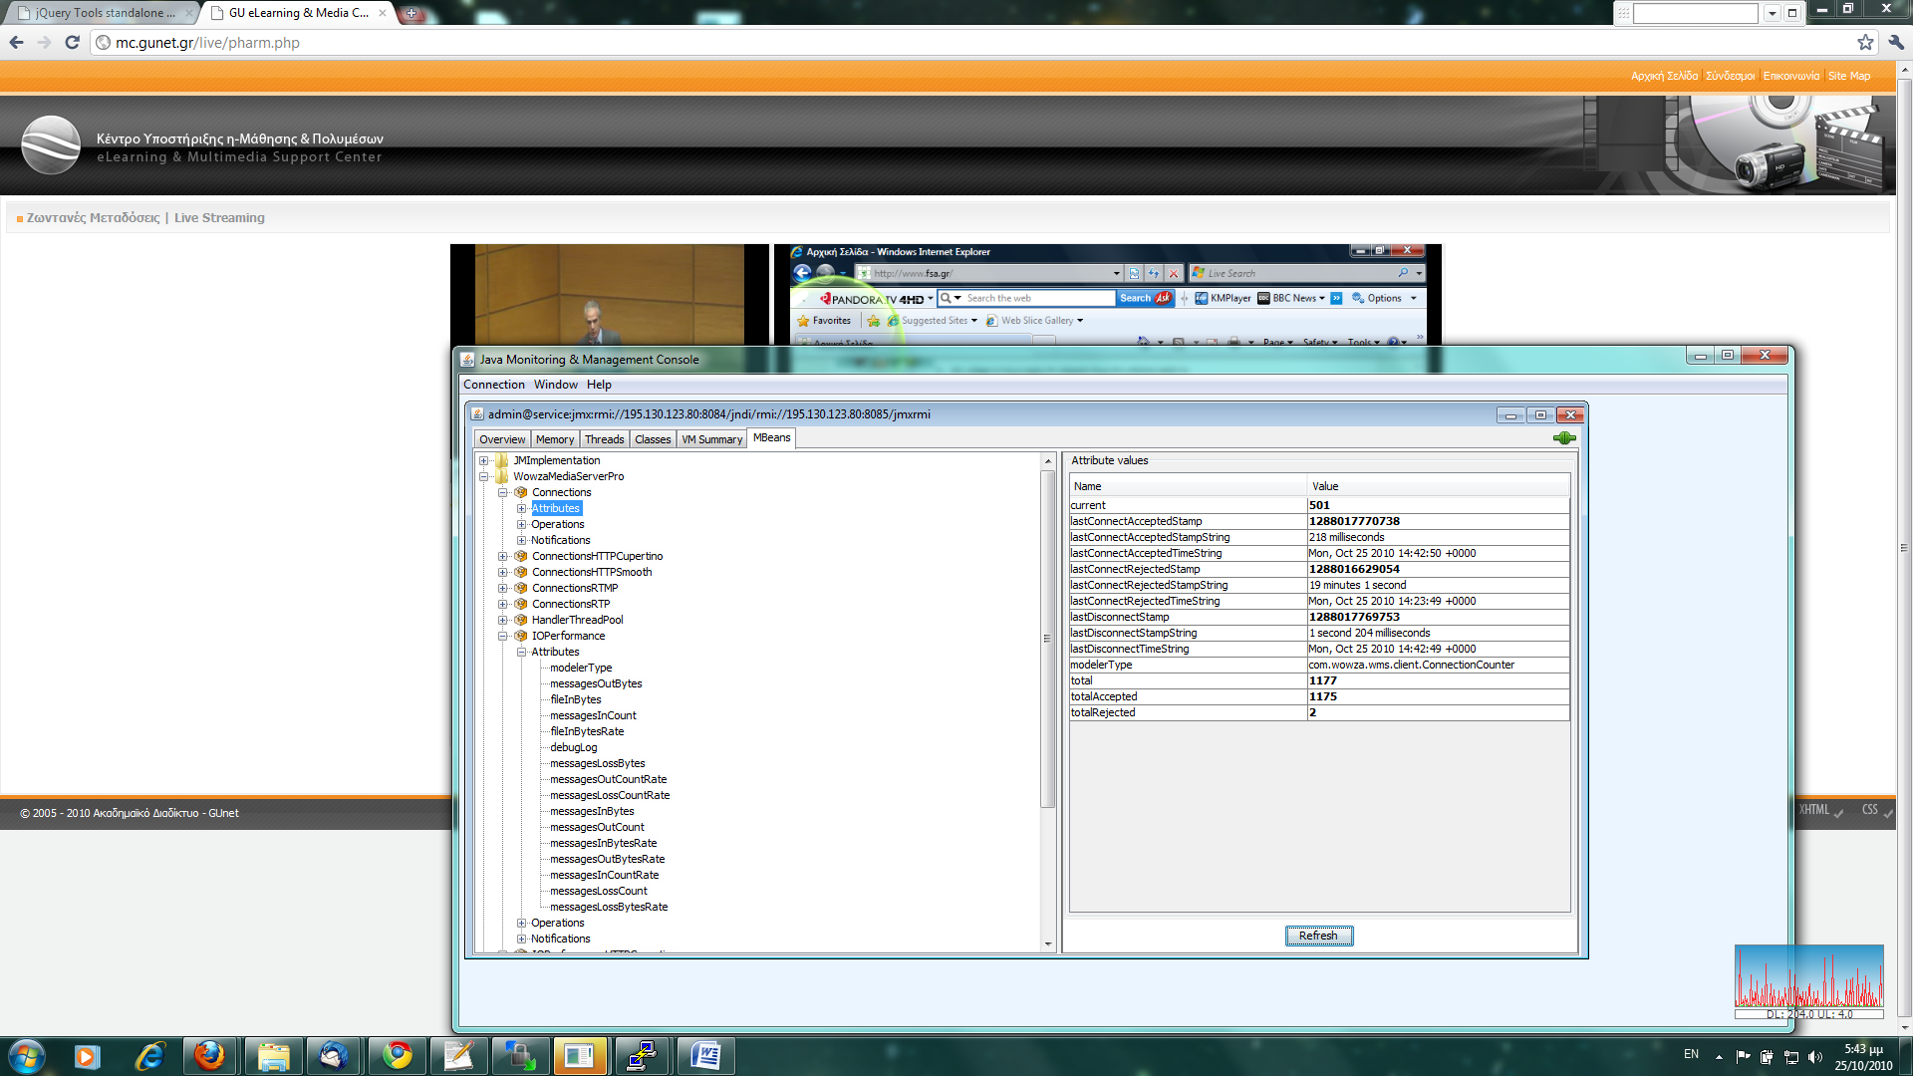

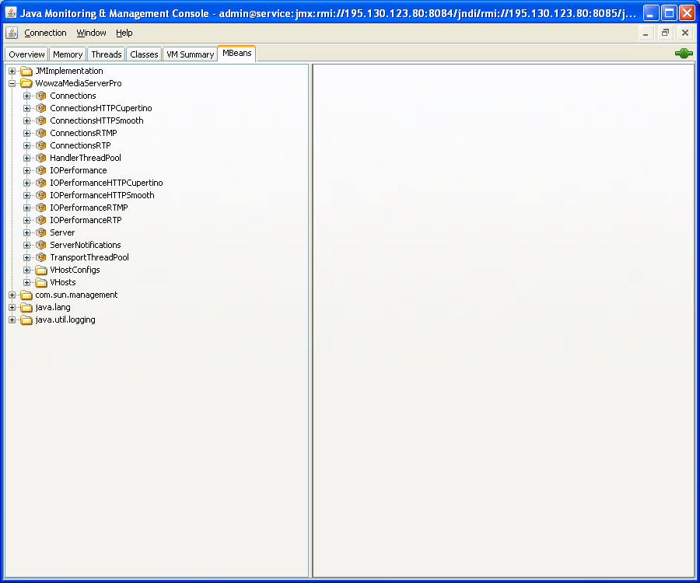
Οδηγίες απομακρυσμένης διαχείρισης υπάρχουν στο User Manual και στο forum.

Χρήσιμοι Σύνδεσμοι

User Guides | http://www.wowza.com/resources.html
Tutorial “How to” | http://www.wowza.com/quickstart.html
Forums | http://www.wowza.com/forums
Stop / start | http://www.wowza.com/forums/content.php?3-quick-start-guide - jmx  http://www.wowza.com/forums/showthread.php?10482-Graceful-restart-with-a-live-stream-running  http://www.wowza.com/forums/content.php?175-Sample-Java-class-for-creating-a-command-line-interface-to-start-stop-VHost-using-JMX  http://www.wowza.com/forums/showthread.php?10171-How-to-shutdown-a-client  http://www.wowza.com/forums/showthread.php?17097-Stop-live-streamname  http://www.wowza.com/forums/showthread.php?1706-Deleting-a-Room-(applicationInstance-Room)
LiveStreamRecord: Module for recording a live stream on demand | http://www.wowza.com/forums/content.php?123
How to re-stream video from an IP camera (RTSP/RTP re-streaming) | http://www.wowza.com/forums/content.php?39
Scheduled Recording and Filename Control for Archiving | http://www.wowza.com/forums/showthread.php?5484-Scheduled-Recording-and-Filename-Control-for-Archiving
LiveStreamRecord VS MediaCasterStreamManger VS 'rtp-live-record' stream type | http://www.wowza.com/forums/showthread.php?5874-LiveStreamRecord-VS-MediaCasterStreamManger-VS-rtp-live-record-stream-type
How to setup video recording application | http://www.wowza.com/forums/content.php?43  http://www.wowza.com/forums/showthread.php?8843-live-and-record
Adding a Web Services interface to Wowza Server and integrate with .NET (dotNet) | http://www.wowza.com/forums/content.php?179
HTTProvider parse post variables | http://www.wowza.com/forums/content.php?185
Start/stop record based on mysql database timestamp | http://www.wowza.com/forums/showthread.php?8851-Start-stop-record-based-on-mysql-database-timestamp&highlight=Axis
IMediaStreamActionNotify2 Stream Watchdog | http://www.wowza.com/forums/content.php?171
Multistreams | http://www.wowza.com/forums/content.php?36
Making rtp-live-record append to the same FLV rather than overwrite | http://www.wowza.com/forums/showthread.php?6311-Making-rtp-live-record-append-to-the-same-FLV-rather-than-overwrite
AXIS & Flowplayer | http://www.wowza.com/forums/showthread.php?6761-AXIS-H264-to-Flash&highlight=Axis%20Flowplayer  http://www.wowza.com/forums/content.php?54  http://www.wowza.com/forums/showthread.php?349-How-to-limit-audio-file-sizes-on-server/page2
Mediacaster | http://www.wowza.com/forums/showthread.php?5664-Command-line-application-to-start-stop-MediaCaster-streams
Command line | http://www.wowza.com/forums/content.php?151  http://www.wowza.com/forums/showthread.php?7036-Sample-Java-class-for-creating-a-command-line-interface-to-control-Wowza-Media-Server&p=31017#post31017
Media Caster Stream from a remote machine | http://www.wowza.com/forums/showthread.php?5945-Media-Caster-Stream-from-a-remote-machine
different storage directories for different streams | http://www.wowza.com/forums/showthread.php?1855-different-storage-directories-for-different-streams
LiveStreamRecord -- Want to call startRecording() from php | http://www.wowza.com/forums/showthread.php?7421-LiveStreamRecord-Want-to-call-startRecording()-from-php
Nagios, wowza, jmx | http://www.wmconsulting.info/monitoring-wowza-with-the-jmx-interface/
Διάφορα  Joining mp4 files | http://www.wowza.com/forums/showthread.php?12846-How-to-join-files-and-play-it&highlight=bad+mp4+recording
Logs | http://www.wowza.com/forums/showthread.php?163-Log-Analysis/page2  http://www.wmconsulting.info/awstats-mod-for-process-wowza-stats/  http://www.cacti.net/
Port 80 / Apache | http://www.actionscriptdeveloper.co.uk/running-apache-and-wowzaflash-media-serverred5-on-port-80-at-the-same-time/
Scheduled streams (carousel) | http://www.wowza.com/forums/content.php?145  http://www.wowza.com/forums/content.php?162-Server-side-publishing-using-the-Stream-class
Video/audio switching | http://www.wowza.com/forums/showthread.php?11143-Virtual-Video-Audio-routing-switcher

Οδηγός Αναβάθμισης
Οι παρακάτω οδηγίες αναφέρονται στην αναβάθμιση παλαιότερης έκδοσης Wowza Media Server στην τρέχουσα έκδοση (3.6.3) .

- Πρόγραμμα Εγκατάστασης
To λογισμικό είναι διαθέσιμο στη σελίδα
http://www.wowza.com/pricing/installer.

Επιλέξτε το Linux DEB Installation. Κάντε δεξί κλικ, αντιγράψτε το URL (Copy link location στο Firefox) και στη συνέχεια, μέσω του κελύφους εντολών του συστήματος, οδηγηθείτε στο directory /usr/local και εκτελέστε την εντολή wget με όρισμα το URL του installer που αντιγράψατε. Παράδειγμα:
wget http://www.wowza.com/downloads/WowzaMediaServer-3-x-y/WowzaMediaServer-3.x.y.deb.bin

- Backup Αρχείων
Αντιγράψτε τον κατάλογο /usr/local/WowzaMediaServer σε ένα /usr/local/WowzaMediaServerPrevious έτσι ώστε να υπάρχει διαθέσιμη η αμέσως προηγούμενη λειτουργική έκδοση που βρισκόταν στο σύστημα

- Εγκατάσταση νεότερης έκδοσης Wowza Media Server
Στη συνέχεια ακολουθείστε τις οδηγίες installation του Linuχ DEB installation, όπως αναφέρονται στη σελίδα http://www.wowza.com/pricing/installer και παρατίθενται παρακάτω:
sudo chmod +x WowzaMediaServer-3.x.y.deb.bin
sudo ./WowzaMediaServer-3.x.y.deb.bin
Οι παραπάνω εντολές είναι απαραίτητες για την εκτέλεση του binary αρχείου εγκατάστασης και την εγκατάσταση του WOWZA Media Server. Κατά την εγκατάσταση δημιουργείται νέος κατάλογος όπου το όνομά του περιέχει την έκδοση. Επίσης, δημιουργεί ένα link WowzaMediaServer που δείχνει στην τρέχουσα έκδοση.
Ο κατάλογος εγκατάστασης είναι ο: /usr/local/WowzaMediaServer

- Άδεια Χρήσης
Αντιγράψτε το κλειδί της άδειας χρήσης στο /usr/local/WowzaMediaServer/conf/Server.license .

- Προσθήκη του port 80 στο VHost.xml ώστε να υποστηρίζει το RTMPT. Δοκιμάστε το μετά.

- Αντιγραφή αρχείων jar
Για κάθε addon package υπάρχει ένας κατάλογος lib/ που περιέχει αρχεία τύπου jar. Όλα αυτά πρέπει να αντιγραφούν στο κατάλογο /usr/local/WowzaMediaServer/lib/ .
cp *.jar /usr/local/WowzaMediaServer/lib/

- Αντιγραφή configuration αρχείων στον κατάλογο conf/
Αντιγραφή των αρχείων:
- aliasmap.play.txt
- aliasmap.stream.txt
- jmxremote.access
- όλων των τύπου password (admin.password, jmxremote.password,publish.password ..)
- αρχείων τύπου xml
  - το Servers.xml για να υποστηρίζεται το remote monitoring μέσω jmx
  - άλλα αρχεία
από το /usr/local/WowzaMediaServer-Previous/conf στο /usr/local/WowzaMediaServer/conf .

- Αντιγραφή καταλόγων στον κατάλογο conf/
Δημιουργήστε στον κατάλογο /usr/local/WowzaMediaServer/application τους παρακάτω καταλόγους (mkdir):
live
rtplive
rtpliverec
securestreaming
securestreamingrtp

- Aντιγραφή του καταλόγου /usr/local/WowzaMediaServer /content

- Εκκίνηση του Wowza Media Server (βλ. Ενότητα 2.2 – βήμα 6)
Στην περίπτωση που υπάρχει εγκατεστημένο στιγμιότυπο του εξυπηρετητή Wowza (προηγούμενης έκδοσης) ως υπηρεσία, θα πρέπει η υπηρεσία να απενεργοποιηθεί έτσι ώστε να το καινούριο στιγμιότυπο του εξυπηρετητή να έχει τη δυνατότητα χρήσης των απαραίτητων ports.

